Практическое занятие ПЗ-5

**Тема:** **Способы снижения уплотнения почвы и линии развития движителей энергетических машин, обоснованные ТРИЗ**

*Цель занятия –* повторить в краткой форме изученные при освоении дисциплины «Методика и методология научных исследований» законы развития технических систем.

Изучить четыре способа снижения уплотнения почвы и шесть линий развития движителей энергетических машин, разработанных в ТРИЗ для технических наук с целью приобретения теоретического и практического опыта при проектировании и создании новых средств механизации.

*Теоретический материал*

Повторить в краткой форме изученные при освоении дисциплины «Методика и методология научных исследований» восемь законов развития технических систем, разработанные в ТРИЗ для технических наук и используемых в области механизации сельскохозяйственного производства.

1. Поэтапное развитие ТС;
2. Вытеснение человека из ТС;
3. Неравномерность развития частей ТС, возникновение противоречий;
4. Увеличение степени идеальности ТС;
5. Развёртывание-свёртывание ТС;
6. Повышение динамичности и управляемости ТС;
7. Переход на микроуровень и использование технических полей ТС;
8. Согласование-рассогласование ТС.

Законы развития технических систем используются для прогнозирования, проектирования и создания новых средств механизации.

Законы развития техники - это те базовые фундаментальные научные основы агроинженерии, знание которых существенно влияет на решение проблем любой технологической и технической системы агропроизводства.

**Способы и линии развития движителей энергетических и технологических средств механизации, снижающих уплотнение почвы**

Одной из самых важных проблем сельского хозяйства является проблема уплотнения почвы при возделывании с. х. культур.

Рассмотрим какие способы снижения уплотнения почвы существует и какие технологические и технические решения при этом применяются.

Обратимся к разработчику данной тематики Скуратович Александру Ивановичу, мастеру ТРИЗ, который много провёл исследований в этом направлении и результаты представил в виде многочисленных публикаций и предложений.

Один из наиболее острых факторов деградации почв – переуплотнение. Для того чтобы с. х. растения развивались нормально, требуется определенное соотношение между основными частями почвы: твердыми частицами, водой и воздухом. Оптимальной будет такая почва, в которой твердые частицы составляют 50%, вода – 30% и воздух – 20%.

Если почва переуплотнена, урожайность резко снижается. Это объясняется тем, что переуплотненная почва плохо впитывает влагу. Сечения верхних слоев неуплотненной и переуплотненной почвы наглядно показывают, насколько сокращается пространство для воздуха и воды под действием тяжести колес и гусениц сельскохозяйственных машин. Чтобы сберечь и восстановить плодородие почвы, необходимо научиться выращивать с. х. растения без разрушения и уплотнения.

Почву сильно разрушают и уплотняют рабочие и ходовые органы энергетических и технологических машин: тракторов, комбайнов, грузовиков, сеялок, косилок и т. п. Процесс взаимодействия ходовых и рабочих органов энергетических и технологических машин с агросредой можно представить, как систему для обработки почвы и растений, состоящую из двух частей: орудия обработки (орудие) и машины, которая перемещает это орудие (тягач).

Главная полезная функция тягача – перемещать орудие по полю. Нежелательный эффект, появляющийся при этом, – разрушение и уплотнение почвы.

Главная полезная функция орудия – обрабатывать почву, растение. Нежелательный эффект, появляющийся при этом, – разрушение и уплотнение почвы.

Главная функция системы «тягач + орудие» – обрабатывать почву и растения в соответствии с заданной технологией выращивания сельскохозяйственной культуры.

По законам развития технических систем, описанным в теории решения изобретательских задач (ТРИЗ), основными тенденциями развития являются постоянный рост параметров главной полезной функции системы и уменьшение факторов расплаты, к которым относятся разного рода затраты, связанные с выполнением функций системы, и нежелательные эффекты, которые при этом появляются.

Рассмотрим эти тенденции для системы обработки почвы и растений «тягач + орудие».

Например, для посевного агрегата рост параметров его главной полезной функции выражается в постоянном росте количества секций у сеялки и увеличении ширины захвата агрегата – 4, 6, 8, 12, 18 метров. Постоянное снижение факторов расплаты, связанных с выполнением функций, проявляется, например, в стремлении снизить вредное уплотняющее действие тягача и колес орудий на почву. Стремление разработчиков сельскохозяйственной техники следовать этим тенденциям рождает противоречия. Так, например, чтобы тягач мог перемещать широкозахватную сеялку, он должен быть мощным и иметь хорошее сцепление с почвой.

Но мощный тягач больше весит, а значит, сильнее разрушает структуру почвы и уплотняет ее. Чтобы этого избежать, он должен быть легким. Конструктор сталкивается с необходимостью преодолеть противоречие – тягач должен быть тяжелым и легким.

На рис. 1 представлена схема способов и линий развития движителей энергетических и технологических средств механизации, снижающих уплотнение почвы.

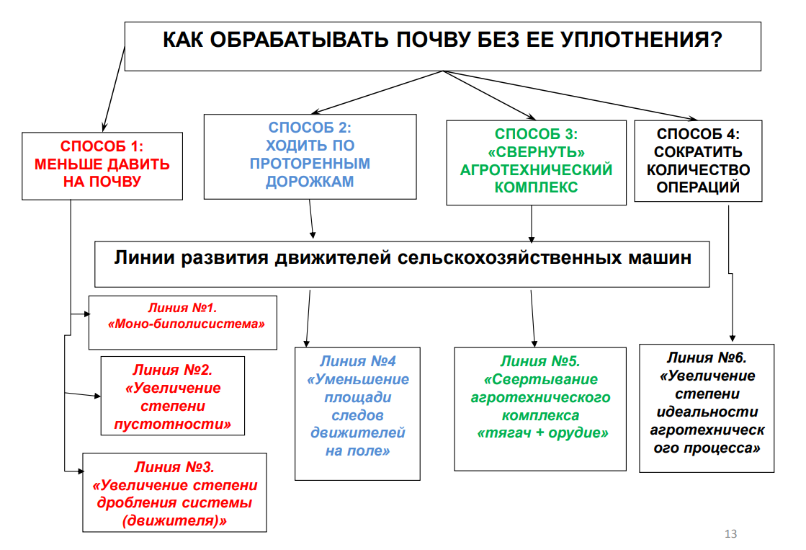

Рис. 1. Схема способов и линий развития движителей энергетических и технологических средств механизации, снижающих уплотнение почвы.

На ней отражены четыре способа снижения уплотнения почвы и шесть линий развития движителей сельскохозяйственных машин.

Способы снижения уплотнения почвы:

Способ 1: Меньше давить на почву.

Способ 2: Ходить по проторенным дорожкам.

Способ 3: «Свернуть» агротехнический комплекс.

Способ 4: Сократить количество операций.

Линии развития движителей сельскохозяйственных машин:

Линия №1. «Моно-би-поли система».

Линия №2. «Увеличение степени пустотности».

Линия №3. «Увеличение степени дробления системы (движителя)».

Линия №4. «Уменьшение площади следов движителей на поле».

Линия №5. «Свертывание агротехнического комплекса «тягач + орудие»».

Линия №6. «Увеличение степени идеальности агротехнического процесса».

К способу 1 относятся линии развития №1, №2, №3, соответственно к способу 2 - №4, способу 3 - №5, способу 4 - №6.

СПОСОБ 1: МЕНЬШЕ ДАВИТЬ НА ПОЧВУ

Данный способ предполагает уменьшение давления на почву следующим образом:

− уменьшить вес машины;

− увеличить площадь контакта колеса с почвой.

*Уменьшение веса машины* вызывает противоречие: если уменьшить вес трактора, то давление на почву снизится, но ухудшатся его тягово-сцепные характеристики. Чтобы сохранить их на уровне, необходимом для выполнения агротехнических операций, используют *большие грунтозацепы* и увеличивают площадь контакта колес с почвой. Это достигается за счет *спаривания и страивания передних и задних колес, установки колес с широкопрофильными и арочными шинами, снижения давления воздуха в шинах*.

Применение спаренных шин снижает удельное давление на почву в 1,5–2 раза, уменьшает степень уплотнения по следу трактора, повышает проходимость агрегатов при повышенной влажности и увеличивает их тяговое усилие. Это особенно важно в ранние сроки проведения весенне-полевых работ, при высоком содержании почвенной влаги.

*Уменьшить давление колеса на почву* можно, *увеличив пятно контакта* и равномерно распределив давление. Этого можно достичь, *снизив давление воздуха в колесе*.

В воронежском ЗАО «Топаз плюс» изготовили легкий вездеход ТТС-70 на *шинах сверхнизкого давления*. Его шины – оболочки низкого давления 70–150 г/см2 диаметром 1,2 метра, так что удельная нагрузка вездехода на грунт в несколько раз меньше, чем самого экологичного трактора. Вездеход работает по посевам в низкой фазе без повреждения растений и почвы. Его рекомендуют применять для полива и подкормки растений, внесения пестицидов. На него можно установить и сенокосилку, и культиватор-рыхлитель, и жатку. По расходу горючего ТТС-70 раз в двадцать экономичнее существующих тракторов. Но при этом гладкие колеса вездехода не могут создать большое тяговое усилие.

Снизить давление трактора на почву и увеличить его тяговые характеристики можно, если вместо колес использовать *металлические гусеницы*.

Лучшим отечественным колесным трактором признан К-701. На транспортно-технологических операциях он незаменим. А при обработке почвы и посеве растений тяжелая машина сильно уплотняет почву, при избытке влаги колесо пробуксовывает до глубокой колеи, разрушая почвенный покров. Для устранения этого недостатка специалисты из Всероссийского научно-исследовательского проектно-технологического института механизации и электрификации сельского хозяйства предложили оперативно *менять колесо на гусеницу*.

С переходом на гусеницу площадь пятна контакта с почвой увеличилась в 4 раза, а удельное давление снизилось вдвое. Уменьшилась в 2 раза и глубина колеи на паровом поле.

Но металлическая гусеница тоже не решает все проблемы, у нее есть свои недостатки: разрушает покрытия дорог при переезде с одного поля на другое; передает вибрацию от двигателей и механизмов почве, отчего она сильно уплотняется; неравномерно распределяет давление по пятну контакта с грунтом, это вызвано тем, что вертикальная нагрузка от каждого катка передается на грунт практически через один трак, и в результате статические давления в зоне контакта гусеницы возрастают в несколько раз.

Чтобы защитить покрытие дорог от разрушения и снизить влияние вибрации на почву, было предложено сделать *гусеницу резиновой*. Она более равномерно распределяет давление по опорной поверхности, что уменьшает деформацию, уплотнение и разрушение почвы. Современные тракторы оснащаются *литыми резинотросовыми гусеницами* с автоматическим натяжением. Они обеспечивают высокую тягу при работе на грязи и рыхлой почве, а плотный контакт с поверхностью обеспечивает устойчивость трактора.

Чтобы еще уменьшить давление на почву и сделать его более равномерным, было предложено объединить хорошее поглощение вибрации пневматическим колесом с большой площадью контакта гусеницы. Получилась *резиновая пневматическая гусеница*.

Резиновая пневматическая гусеница состоит из отдельных пневмоэлементов. Каждый из них представляет собой резинокордную оболочку, наполненную воздухом и состоящую из силового пояса, армированного металлокордом, и пневматического баллона с развитой опорной поверхностью с грунтозацепами. Подкачка воздуха в элемент в процессе эксплуатации и контроль давления воздуха осуществляются через стандартный вентиль, устанавливаемый в каждый элемент. Величина внутреннего давления воздуха по допустимым величинам вертикальных прогибов находится для разных машин в диапазоне 1,5–2,2 кгс/см2.

Исследования показали, что пневматическая гусеница по сравнению с металлической обладает рядом существенных преимуществ, она: значительно более равномерно распределяет давление движителя на полотно пути; меньше повреждает и уплотняет почву; увеличивает тяговое усилие машины в 1,4–1,8 раза; уменьшает сопротивление движению машины при движении по слабым грунтам в 1,2–1,5 раза; позволяет машине передвигаться по дорогам с усовершенствованным покрытием без его повреждения.

Исследования показали, что *пневматический гусеничный движитель* наиболее полно отвечает требованиям, предъявляемым к движителям сельскохозяйственных машин с точки зрения снижения уплотняющего воздействия на почву при увеличении тягово-сцепных характеристик и уменьшения металлоемкости движителя и машины в целом.

Сегодня пневматические гусеницы нашли применение на тихоходных машинах, предназначенных для работы на топких грунтах, – снегоболотоходах, вездеходах, экскаваторах.

Безопорный *трактор на воздушной подушке* еще не получил официального, всеми признанного названия. В Польше, например, его окрестили «воздушковец», во Франции – «агроплан». Применяют подобные машины и в США, и у нас, и в ряде других стран пока только в экспериментальных целях.

**Линии развития движителей сельскохозяйственных машин по уменьшению уплотнения почвы**

***Линия №1. «Моно-би-поли система» развития колесного движителя трактора***

Развитие колесного движителя трактора по уменьшению уплотнения почвы по линии «Моно-би-поли система» от железного колеса с удельным давлением на почву 1,0 кгс/см2 до резиновой арочной шины с удельным давлением на почву 0,32 кгс/см2 показано на рис. 2.

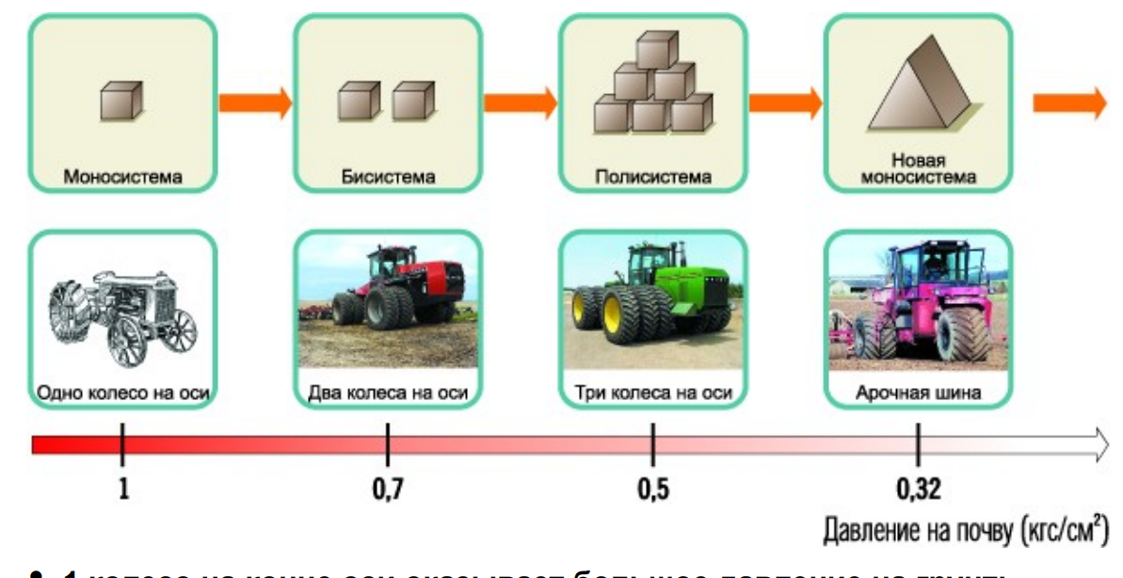

Рис. 2. Развитие колесного движителя трактора по линии «Моно-би-поли система»

Ниже приводится краткая характеристика взаимодействия различных ходовых органов колёсных движителей с почвой:

− *одно колесо на конце оси* оказывает большое давление на грунт;

− *два колеса на конце оси* – меньше давление на грунт, но наблюдается сильное сдавливание грунта между колесами;

− *три колеса на конце оси* – еще меньше давление на грунт, но сохраняется сдавливание грунта между колесами, машина занимает много места на дороге и на стоянке;

− *арочная шина* – малое давление на грунт, нет сдавливания грунта между колесами.

***Линия №2. «Увеличение степени пустотности» развития пневматического гусеничного движителя трактора***

Развитие пневматического гусеничного движителя трактора по уменьшению уплотнения почвы по линии «Увеличение степени пустотности» в зависимости от степени пустотелости начиная от пневматической гусеницы с элементами без полостей с удельным давлением на почву 0,4 кгс/см2 до пневматической гусеницы с элементами с полостями и активными капиллярами для регулирования твёрдости показано на рис. 3.

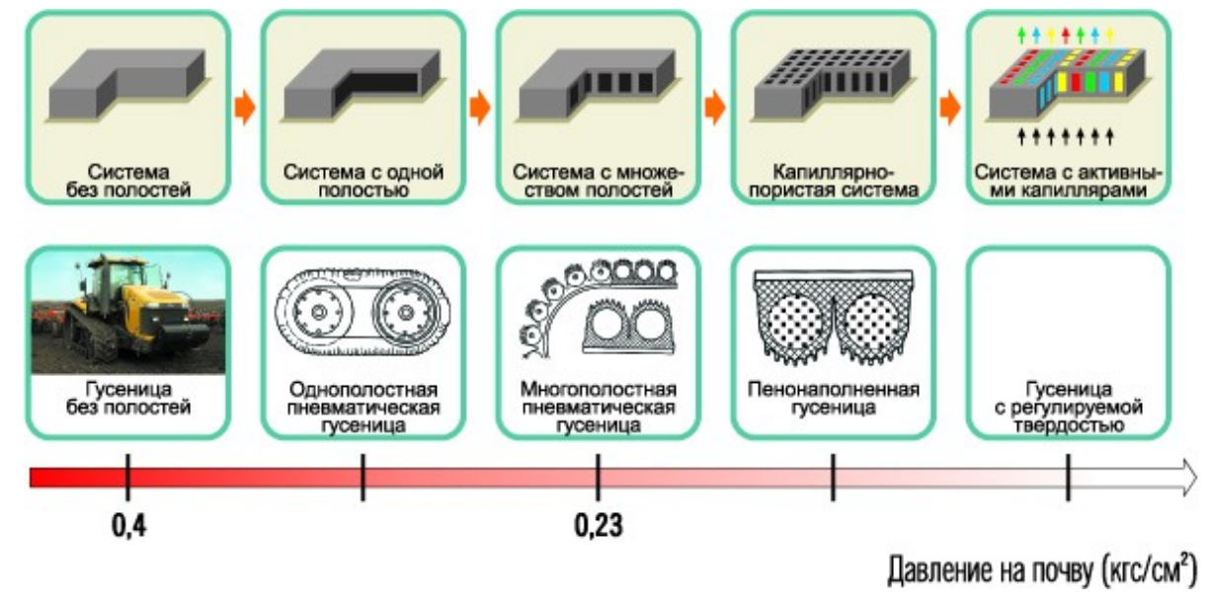

Рис. 3. Развитие пневматического гусеничного движителя трактора по линии «Увеличение степени пустотности»

Далее приводится краткая характеристика увеличения степени пустотности пневматического гусеничного движителя, влияющего и снижающего давления на почву:

− *одна полость*;

− *несколько больших полостей*;

− *полые траки гусеницы*;

− *пенонаполненные траки* – гусеница не боится проколов;

− *полости траков заполнены веществом*, изменяющим их твердость в зависимости от состояния почвы.

***Линия №3. «Увеличение степени дробления системы (движителя)» ходовых конструкций движителя наземных и воздушных систем***

Развитие ходовых конструкций движителя наземных и воздушных технических систем по уменьшению уплотнения почвы по линии «Увеличение степени дробления системы (движителя)» для следующих поколений должно происходить на микроуровне, быть еще более раздробленными – жидкостными, газовыми или полевыми (рис. 4).

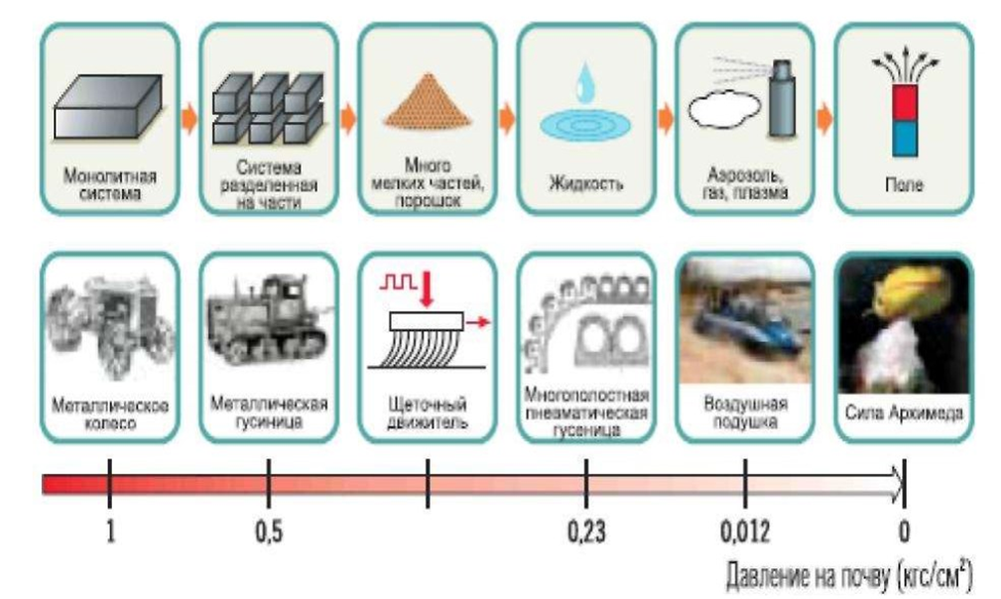

Рис. 4. Развитие ходовых конструкций движителя наземных и воздушных технических систем по линии «Увеличение степени дробления системы (движителя)»

Направленность и последовательность увеличения степени дробления элементов ходовых конструкций движителя наземных и воздушных технических систем вплоть до микроуровня для снижения уплотнения почвы приведены ниже:

− *металлическое колесо*;

− *металлическая гусеница*;

− *резиновая гусеница*;

− *пневматическое колесо*;

− *пневматическая гусеница*;

− *поток воздуха* – воздушная подушка;

− *техническое поле* – силы выталкивания (сила Архимеда) – летательные аппараты (дирижабли, квадрокоптеры и др.).

СПОСОБ 2: ХОДИТЬ ПО ПРОТОРЕННЫМ ДОРОЖКАМ

Снизить уплотнение почвы колесами машин можно, если упорядочить движение машин по полям, например, двигаться по *постоянным технологическим колеям*.

Как известно после интенсивного прохода с. х. техники на поверхности поля видны следы от колес машин, образованные при уплотнении почвы. Следы показывают, что глубокому уплотнению подвергается около 80% площади поля. Считают, что решить проблему уплотнения почвы можно, если снизить среднее удельное давление колес на почву до 0,15 кг/см2. Поэтому многие фермеры предпочитают прокладывать на своих полях постоянные колеи и двигаться только по ним, не затрагивая остальную землю.

При переходе от традиционной технологии обработки поля к технологии без вспашки (no-till) и затем к использованию постоянной технологической колеи площадь поля, покрытая следами от колес машин, уменьшается до 46%.

Система земледелия с постоянной технологической колеей обладает следующими преимуществами:

− ниже стоимость выполнения агротехнических операций из-за уменьшения потребления топлива, затрат времени и труда, экономии на семенах, опрыскивании и удобрении, 10–25% экономии может быть получено сразу;

− меньше эрозия почвы, она лучше удерживает влагу, что обеспечивается правильно выбранным направлением рядов;

− возможность проводить междурядную посадку растений, их культивацию и подкормку удобрениями;

− сочетаемость с нулевой обработкой почвы, что дает возможность получать максимальную прибыль от нее;

− улучшение управления точными сельскохозяйственными орудиями и системами;

− выше производительность.

Перспективным направлением и продолжением использования постоянной технологической колеи является микромостовое и мостовое земледелие с применением *портальных и мостовых тракторов, стационарных агротехнических мостов и автоматизированных мостовых агротехнических комплексов (АМАК-система)*.

***Линия №4. «Уменьшение площади следов движителей на поле» в зависимости от применяемых агротехнологий и технических средств***

С развитием агротехнологий и технических средств агропромышленного комплекса уменьшается площадь покрытия поля следами ходовых систем с. х. машин.

1. Традиционная технология обработки почвы: агротехнические операции выполняются в основном множеством разных машин. Вредное действие движителей машин распространяется почти на всю поверхность поля. Площадь покрытия поля следами составляет более 80%. На линии развития зоны взаимодействий это соответствует «действию по поверхности».

2. Технология нулевой обработки почвы (no-till): меньше операций, меньше машин и как следствие меньше следов за счет меньшего количества проходов машин по полю. Площадь покрытия поля следами около 46%. По форме совокупность всех следов на поле напоминает неупорядоченную сетку. На линии развития зоны взаимодействий — это можно отнести к выборочному «действию по поверхности».

3. Технологию no-till объединили с движением машин по технологическим колеям. Следов на поле стало меньше, а сами следы стали упорядоченными и постоянными. Площадь покрытия поля следами сократилась до 14%. На линии развития зоны взаимодействий это соответствует «действию по линии».

4. Технология no-till + технологическая колея + мостовой «трактор» или мостовой агрокомплекс вместо тракторов и комбайнов. Упорядоченных и постоянных следов стало еще меньше, площадь покрытия поля около 7%.

Анализ взаимодействия с. х. машин с полем по параметру «площадь оставляемых на поле следов» позволяет увидеть тенденцию уменьшения площади покрытия поля следами машин.

Эта тенденция согласуется с описанной в ТРИЗ линией развития зоны взаимодействий инструмента с изделием: «действие по точке – действие по линии – действие по плоскости – действие по объему».

На линии развития зоны взаимодействий — это также «действие по линии». Эта линия показывает, что зона полезного действия в процессе развития технических систем имеет тенденцию к расширению от точки к линии, от линии к плоскости, от плоскости к объему. А зона вредного действия – соответственно наоборот (рис. 5.).

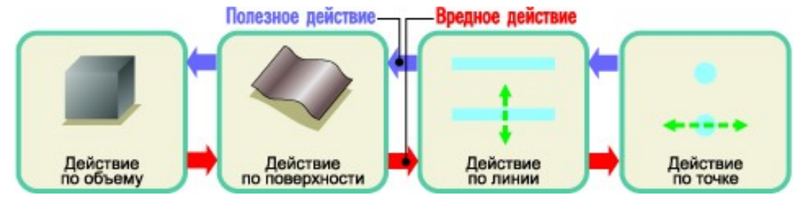

Рис. 5. Линия развития зоны взаимодействий «точка – линия – плоскость – объем»

Если продолжить линию развития зоны взаимодействий в сторону уменьшения вредного действия, то вредное действие может быть сведено к бесконтактному виду (действие передается через поле – магнитное, гравитационное и т.п.) или оно исчезнет вовсе (рис. 6).

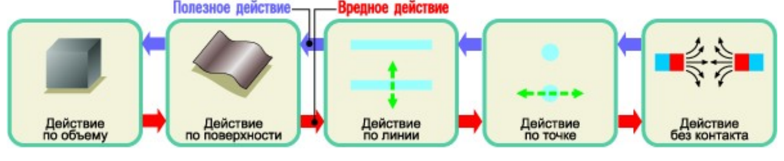

Рис. 6. Линия развития зоны взаимодействий «точка – линия – плоскость – объем - поле»

Машины следующего поколения не будут оставлять следов на поле. И такие машины уже существуют – это вездеходы на воздушной подушке и летательные аппараты.

Далее можно предположить, что следующее поколение машин будет двигаться по полям, опираясь на постоянные технологические площадки – точки. Прототипами таких машин могут быть *струнный агромост* и *шагающий трактор*.

Итак, 4-ю линию развития сельскохозяйственных машин можно сформулировать в следующем виде: машины развиваются в направлении уменьшения площади следов их движителей на поле (рис. 7).

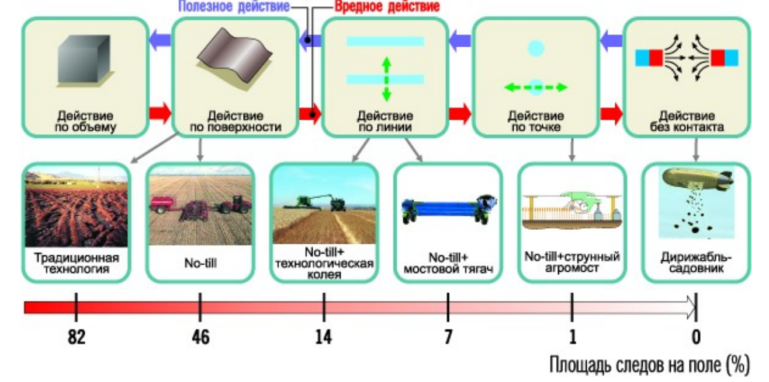

Рис. 7. Линия уменьшения площади следов движителей на поле

Проведенный анализ взаимодействия ходовых систем с. х. машин с почвой полевых земельных участков по параметру «площадь оставляемых на поле следов» позволяет увидеть тенденцию уменьшения площади покрытия поля следами машин – уменьшение площади контакта с полем: много хаотичных линий по полю – меньше хаотичных линий – упорядоченные линии – меньше упорядоченных линий - точки – отсутствие контакта приведенной на рис. 8.

[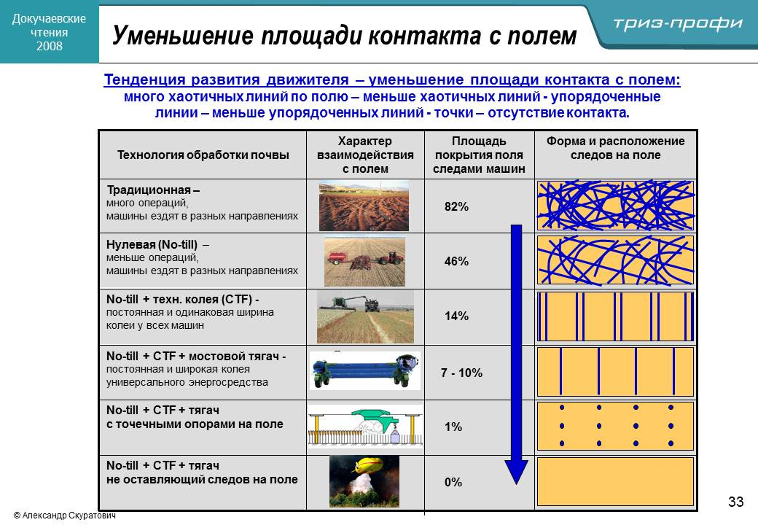](http://www.trizminsk.org/i/5/1/2013010533.JPG)

Рис. 8. Тенденция развития движителя – уменьшение площади контакта с полем: много хаотичных линий по полю – меньше хаотичных линий – упорядоченные линии – меньше упорядоченных линий - точки – отсутствие контакта

СПОСОБ 3: «СВЕРНУТЬ» АГРОТЕХНИЧЕСКИЙ КОМПЛЕКС

Данный способ предполагает уменьшение количество частей агротехнического комплекса, оказывающих вредное действие на почву.

Противоречие для тягача (трактора): тягач должен быть тяжелым, чтобы хорошо сцепляться с почвой и развивать большое тяговое усилие, и должен быть легким, чтобы не уплотнять почву.

От тягача можно отделить и *вынести на край поля тяжелую часть*, которая уплотняет почву, а на поле оставить только нужную часть – ту, что передает тянущую силу к орудию (это может быть цепь или трос). Такую систему под названием «самодвижущийся паровой плуг» предложил в конце XIX века основатель Немецкого сельскохозяйственного общества (DLG) агроинженер Макс Aйт.

Можно еще больше снизить уплотняющее действие на почву, если *вынести за пределы поля не только тягач, но и опоры сельскохозяйственных орудий*.

*Идеальный тягач – это отсутствующий тягач.* Тягач не нужен, если орудие перемещается по полю само.

***Линия №5. «Свертывание агротехнического комплекса «тягач» + орудие»***

Агротехнический комплекс «тягач + орудие» развивается в направлении «свертывания» его структуры - постепенно уменьшается количество частей, оказывающих вредное действие на почву:

* «тягач» отделён от орудия и вынесен за пределы обрабатываемого поля, осталась только связь, передающая энергию орудию;
* опоры орудия вынесены за пределы обрабатываемого поля – агромост опирается на постоянные колеи и держит орудие на весу;
* «тягача» и опор нет – орудие само движется по полю;
* орудия обработки почвы и растений нет, т.к. нет необходимости в выполнении соответствующей агротехнической операции.

Линия «свертывания» агротехнического комплекса «тягач + орудие» показана на рис. 9.

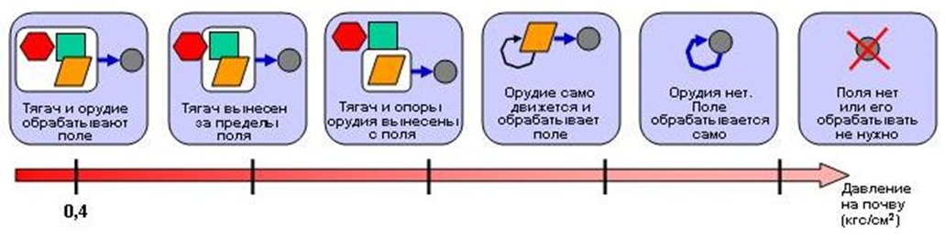

Рис. 9. Линия «свертывания» агротехнического комплекса «тягач + орудие»

СПОСОБ 4: СОКРАТИТЬ КОЛИЧЕСТВО ОПЕРАЦИЙ

Современное развитие сельского хозяйства предполагает совмещение технологических операций и сокращение их количества без ущерба для качества и урожайности выращиваемой культуры.

Для этих целей используют современные энергонасыщенные *комбинированные агрегаты* и *многофункциональные посевные комплексы*.

Эффективность их использования зависит от качества выполняемых совмещенных операций и снижения уплотнения почвы в период выполнения технологического процесса машинно-тракторным агрегатом.

Существуют следующие способы сокращения количества агротехнических операций:

а) перейти от традиционной технологии обработки почвы к нулевой (no-till);

б) перейти к посеву семян в оболочках раз в 2–3 года;

в) перейти к посеву семян в оболочках по поверхности поля.

***Линия №6. «Увеличение степени идеальности агротехнического процесс******а»***

Главная функция любого процесса – получить качественный продукт в требуемом количестве.

По аналогии с формулой идеальной технической системы можно сказать, что «идеальный процесс – это когда процесса нет, а качественный продукт в требуемым количестве получается».

Технологические процессы развиваются в направлении увеличения их идеальности.

Рассмотренные выше способы сокращения количества агротехнических операций показывают, что процессы выращивания сельскохозяйственных культур тоже развиваются в направлении увеличения степени их идеальности.

Технологии выращивания с. х. культур развиваются в направлении увеличения степени их идеальности.

Шаги повышения идеальности агропроцессов:

* *совмещение операций* – выполнение нескольких операций за один проход машины по полю;
* *сокращение количества операций* – «свертывание» процесса выращивания культур.

Если продолжить «свертывание» процесса выращивания культур, то нужно рассмотреть возможность устранения оставшихся операций (рис. 10).

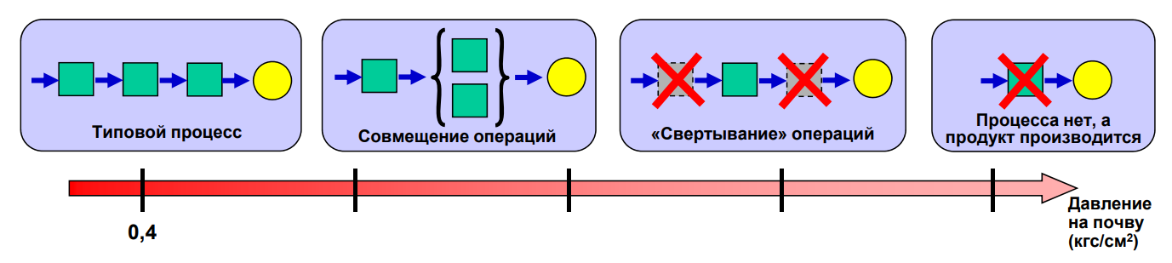

Рис. 10. Линия «свертывания» агротехнического процесса.

Для выполнения идеальных технологических процессов необходим идеальный машинно-тракторный агрегат или принятый нами для условного упрощённого обозначения идеальный «тягач + орудие».

Следовательно, идеальный тягач – это когда орудия (сеялки, опрыскиватели и жатки) перемещаются по полю сами и при этом не уплотняют почву. Если осуществить самостоятельное движение этих орудий по полю пока сложно, то можно немного отступить от идеала и использовать универсальный носитель для этих орудий, который не уплотняет почву. Сегодня таким носителем может быть мостовой трактор или агромост, движущийся по постоянным технологическим колеям.

Существуют следующие способы уменьшения давления на почву при повышении урожайности и качества выращиваемых культур:

1) перейти к бесконтактному движителю – техника на воздушной подушке, дирижабль, летательные аппараты;

2) использовать постоянную технологическую колею:

 движение по полю машин с одинаковой шириной колеи;

 увеличение расстояния между технологическими колеями за счет использования универсального мостового трактора с шириной пролета 4–12 и более метров;

 увеличение расстояния между колеямидо50иболее метров за счет перехода к стационарному мостовому земледелию;

 уменьшение площади технологической колеи за счет перехода к движению по постоянным технологическим участкам (точкам) на поле – шагающие машины, струнный агромост;

3) перейти к самодвижущимся сельскохозяйственным орудиям;

4) уменьшить количество проходов техники по полю за счет сокращения числа агротехнических операций.

Приведенные способы уменьшения давления на почву позволяют проследить несколько линий развития движителей с. х. машин и установить, что они развиваются в направлении уменьшения площади контакта их движителей с полем. Эти линии совпадают с линиями развития технических систем, описанных в ТРИЗ. Используя эти линии можно спрогнозировать возможные шаги дальнейшего развития ходовых конструкций движителей наземных и воздушных технических систем, обеспечивающие эффективное снижение уплотнения почвы.